  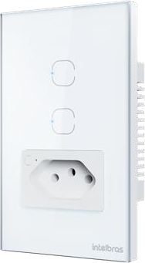  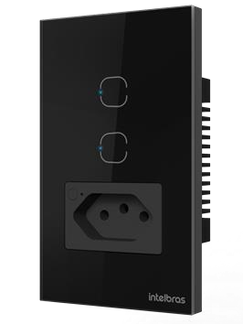 | ETW 1021
Tomada com Interruptor Inteligente Wi-Fi
2 Teclas
 | Transforme seu lar em uma Casa Inteligente com a Tomada com Interruptor Inteligente Wi-Fi Intelbras ETW 1021. Ideal para banheiros, cozinhas, lavanderias e até cabeceiras de camas, o ETW 1021 permite controlar suas tomadas e interruptores mesmo à distância, pelo aplicativo Mibo Smart, por comandos de voz com Alexa ou Google Assistente, por automações e agendamentos, garantindo conforto e economia de energia. Tenha a segurança da proteção contra sobretensão e sobrecorrente, tecla touch, painel frontal em vidro temperado resistente a riscos, construção em plástico antichama e o LED indicador de funcionamento. Projetada para caixas de passagem 4x2, a Tomada com Interruptor Inteligente Wi-Fi Intelbras é a combinação perfeita de funcionalidade, design sofisticado e economia para o seu dia a dia.
» Controle e automatize sua iluminação com o app Mibo Smart
» Tecla Touch com função paralelo virtual
» Controle individual da tomada e interruptores
» Medição e Controle do consumo de energia
» Proteção contra sobrecorrente e sobretensão
» Capacidade de 10 A
 | » Design discreto, disponível nas cores preto e branco
 | » Conexão via Wi-Fi, sem necessidade de hub de automação
 | » Compatível com Amazon Alexa, Google Assistente e Samsung SmartThings
 | » Instalação embutida em caixas de passagem 4×2”
Especificações técnicas
Aplicativo Compatível | Exclusivo Mibo Smart
Entrada | 100 ~ 240 Vca 50/60Hz (bivolt automático)
Corrente máxima combinada da tomada e interruptores | 10 A
Padrão da tomada | 10 A
Potência máxima da carga | 1.270 W em 127 V (FP=1)  2.200 W em 220 V (FP=1)
Temperatura em operação | 0 a 40º C
Local de instalação | Caixa de passagem 4×2”  Requer conexão de fio neutro
Conectividade | Wi-Fi IEEE 802.11b/g/n 2,4 GHz
Bluetooth | 5.1
Sistemas compatíveis | iOS / Android™
Alcance máximo do Wi-Fi | 15 a 20 m do roteador sem obstáculos
Homologação Anatel | 02715-25-00160
Dimensão do produto (L × A × P) | 72 × 120 × 45 mm
Peso do produto | 169 g
Dimensão da embalagem (L × A × P) | 80 x 140 x 50 mm
Peso bruto | 220 g
Material | Plástico com proteção anti-chama e anti-UV, vidro temperado 4 mm
EAN 13 | 7899298715320 (Branco)  7899298715337 (Preto)
Código do item | 4300410 (Branco)  4300411 (Preto)
Fotos do produto
